**Tugas Mandiri Web Programming**

**Techmuda Angkatan IV**

|  |  |
| --- | --- |
| **Hari / Tanggal** : Senin / 16 Maret 2020  **Waktu Tugas** : 16 – 28 Maret 2020  **Materi** : Web Programming  **Program**  : Tech Muda Angkatan 4 Web Programming  **Tahun** : 2020  **Pengajar** : Nasrul, S.Pd.I, S.Kom, M.Kom  **Jenis soal** : Praktek  **Bentuk soal** : Membuat Aplikasi Web dengan PHP Native  **Sifat soal** : Open All  **Jumlah soal** : 1 Studi Kasus |  |
|  |  |

**Petunjuk umum soal praktek :**

* Awali dengan berdoa
* Bacalah soal dengan teliti jangan terburu-buru
* Dokumentasi project, kode program, file backup database dikirim via email ke **nasrul@nurulfikri.ac.id**, paling lambat hari **sabtu, 28 Maret 2020 jam 12.00 WIB**

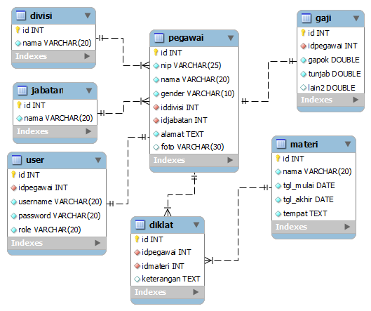

Dari ERD di atas buatlah aplikasi web menggunakan bahasa pemograman php dan terkoneksi ke database MySQL dengan rincian pengerjaan sebagai berikut :

* 1. Buat ERD Kepegawaian menggunakan tools mysql workbench dengan rincian sebagai berikut:
     1. Sebuah divisi memiliki banyak pegawai (one to many)
     2. Sebuah jabatan dimiliki banyak pegawai (one to many)
     3. Sebuah divisi memilik banyak pegawai (one to many)
     4. Seorang pegawai hanya memiliki satu struktur gaji (one to one)
     5. Banyak pegawai mengikuti banyak materi diklat dan sebaliknya pada diklat-diklat pelatihan (many to many)
     6. Seorang pegawai memiliki sebuah akun untuk login ke aplikasi (one to one)
  2. Simpan rancangan database tersebut dengan nama file erdKepegawaian.mwb
  3. Dari ERD tersebut screen shoot ERD tersebut dalam bentuk file gambar PNG..
  4. Dari ERD tersebut forward-lah ke dalam database MySQL.
  5. Buatlah file koneksi.php untuk koneksi antara aplikasi web dengan database Anda
  6. Buatlah aplikasi Web dengan RWD Bootstrap dengan layout web sebagai berikut:

|  |  |
| --- | --- |
| Header.php ( 12 Grid ) | |
| Menu.php ( 12 Grid ) | |
| Sidebar.php ( 3 grid ) | Main.php (9 Grid) |
| Footer.php (12 Grid) | |

* 1. Upgradelah versi bootstrap Anda, ke versi bootstrap 4.4.1 yang bias Anda unduh di halaman http://getbootstrap.com/
  2. Pada file menu.php dan hypelink buatlah struktur menu :

Home – About Us – Master Data (Pegawai, Divisi dan Jabatan)

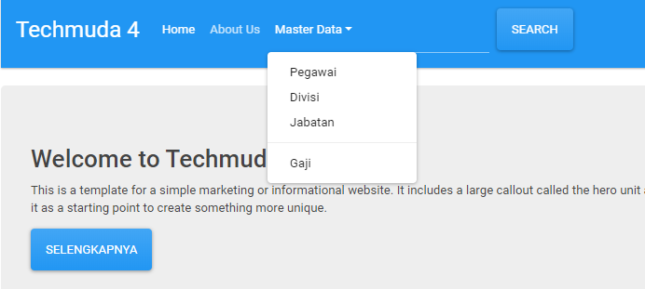

Home berisi komponen Jumbotron Bootstrap dengan link file ke file home.php

About Us berisi komponen Accordion Example dan Collapse Bootstarp dengan link file aboutus.php

* 1. Pada file main.php aturlah logika untuk request menu:

Jika ada request tampilkan halaman web sesuai request

Jika tidak ada request tampilkan halaman home.php

* 1. Gunakanlah konsep MVC (Model View dan Controller) untuk membuat aplikasi Web anda. Buatlah folder model,lalu dari masing-masing tabel buatlah class untuk aplikasi CRUD masing-masing untuk masing-masing tabel, contoh :

<?php

**class** Pegawai{

*//member1 var*

**private** $koneksi;

*//member2 konstruktor*

**public** **function** __construct(){

**global** $dbh; *// panggil var instance PDO*

        $this->koneksi = $dbh;

    }

*//member3 fungsi2 CRUD*

**public** **function** dataPegawai(){

        $sql = "SELECT * FROM pegawai";

*//prepare statement PDO*

        $ps = $this->koneksi->prepare($sql); *//persiapan*

        $ps->execute(); *//eksekusi*

        $rs = $ps->fetchAll(); *// ambil seluruh baris data*

        return $rs;

    }

}

* 1. 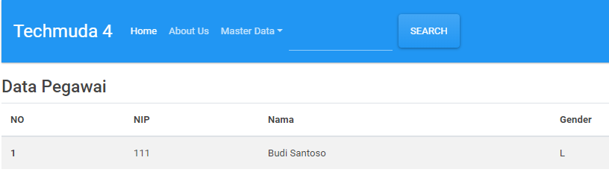Tampilkanlah data-data masing-masing tabel dari menu master data : Pegawai, Divisi, Jabatan pada halaman web Anda dengan contoh :
* Selamat Mengerjakan -